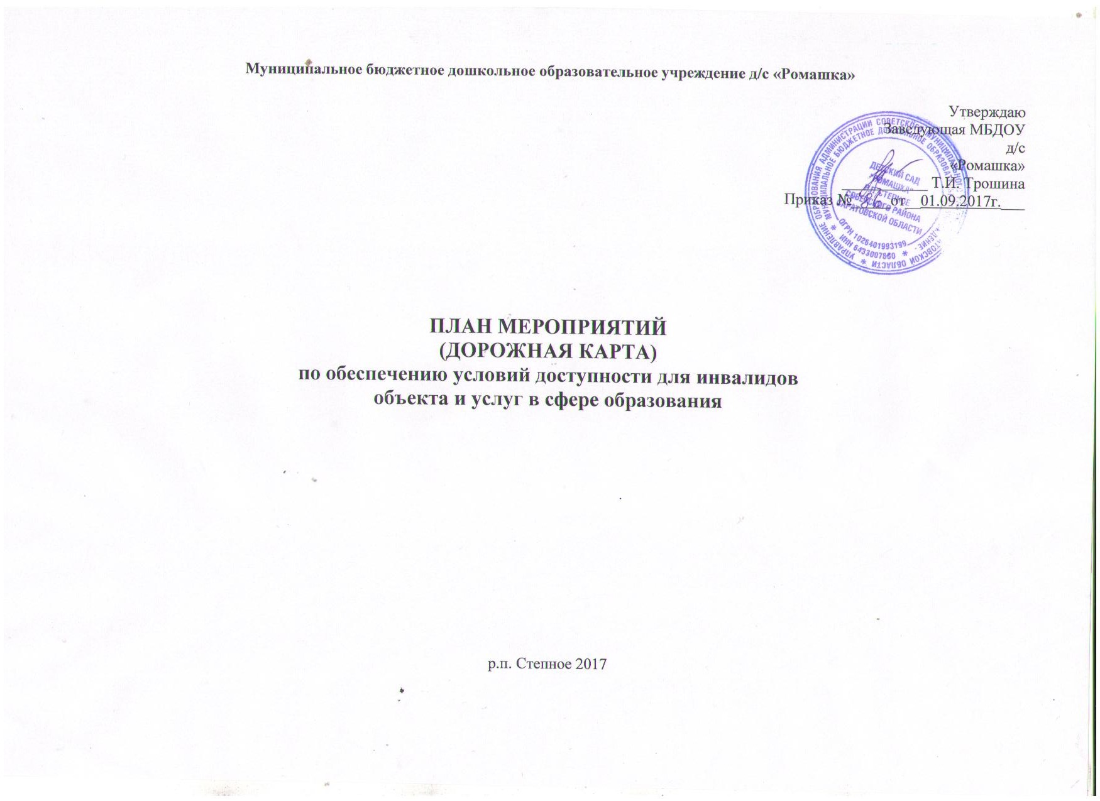

Пояснительная записка

Одним из приоритетов социальной политики Российской Федерации в области социальной защиты инвалидов в соответствии с общепризнанными принципами и нормами международного права является реализация комплекса мер, направленных на создание инвалидам равных с другими гражданами возможностей для участия в жизни общества, в том числе, равное право на получение всех необходимых социальных услуг для удовлетворения своих нужд в различных сферах жизнедеятельности в целях повышения уровня и качества их жизни.
Правительство Российской Федерации, органы исполнительной власти субъектов Российской Федерации, органы местного самоуправления и организации независимо от организационно-правовых форм (согласно статье 15 Федерального закона от 24.11.1995 № 181-ФЗ «О социальной защите инвалидов в Российской Федерации») создают условия инвалидам для беспрепятственного доступа к объектам социальной инфраструктуры (жилым, общественным и производственным зданиям, строениям и сооружениям, спортивным сооружениям, местам отдыха, культурно - зрелищным и другим учреждениям), а также для беспрепятственного пользования железнодорожным, воздушным, водным, междугородным автомобильным транспортом и всеми видами городского и пригородного пассажирского транспорта, средствами связи и информации (включая средства, обеспечивающие дублирование звуковыми сигналами световых сигналов светофоров и устройств, регулирующих движение пешеходов через транспортные коммуникации).
Государство гарантирует инвалиду право на получение необходимой информации и беспрепятственный доступ к ней, в том числе с использованием специальных, адаптированных носителей.
Реализация основных направлений реабилитации инвалидов предусматривает также обеспечение инвалидов и членов их семей информацией по вопросам реабилитации инвалидов, в том числе об объектах социальной инфраструктуры и оказываемых ими услугах (с учетом требований доступности объектов и услуг для граждан с различными видами нарушений функций и ограничений жизнедеятельности).
Согласно Конвенции «О правах инвалидов» (ООН, 2006, ратифицирована Российской Федерацией 03.05.2012) для обеспечения инвалидам наравне с другими гражданами доступа к физическому окружению (зданиям и сооружениям), транспорту, информации и связи, а также к другим объектам и услугам должен реализовываться комплекс мер, включая: выявление и устранение препятствий и барьеров, мешающих доступности, которые, в частности, распространяются на здания, дороги, транспорт и другие объекты, в том числе образовательные учреждения, жилые дома, медицинские учреждения и рабочие места, а также на информационные, коммуникационные и другие службы, включая электронные и экстренные службы.
Таким образом, инклюзивный подход к образованию детей-инвалидов связан с социальным заказом общества и государства. В целом система обучения, воспитания и социальной адаптации детей с ограниченными возможностями здоровья и детей-инвалидов использует потенциал общеобразовательных учреждений и ориентирована на наиболее часто встречающиеся проблемы ребенка.
В связи с этим в муниципальном бюджетном дошкольном образовательном учреждении д/с «Ромашка» разработана дорожная карта объекта по повышению значений показателей доступности для инвалидов, которая сформирована на основе Паспорта доступности муниципального бюджетного дошкольного образовательного учреждения «Ромашка».
Образовательную деятельность в МБДОУ д/с «Ромашка» осуществляют педагоги дошкольных групп, музыкальный руководитель, учитель-логопед и педагог-психолог в соответствии с образовательной программой дошкольного образования и адаптированными образовательными программами дошкольного образования.
МБДОУ д/с «Ромашка» предоставляет услуги дошкольного образования для здоровых детей, детей с нарушениями речи, а также для детей – инвалидов в рамках инклюзивного образования посредством реализации индивидуальных маршрутов педагогического сопровождения ребёнка – инвалида, составленных в соответствии с образовательной программой дошкольного образования, а также в соответствии с диагнозом данного ребёнка.
«Дорожная карта» предусматривает реализацию комплекса мероприятий по следующим основным направлениям:
1. Обеспечение доступности, повышение оперативности и эффективности предоставления образовательных услуг в рамках совершенствования системы реабилитации инвалидов в образовательном учреждении.
В рамках указанного направления в ДОУ необходимо решить задачу по укреплению материально-технической базы для проведения комплексной педагогической и социальной реабилитации инвалидов.
2. Обеспечение устойчивого формирования доступной среды для инвалидов в образовательном учреждении.
В рамках указанного направления в образовательном учреждении предполагается:
- проведение обследования доступной среды для инвалидов к объектам и услугам, предоставляемых детским садом;
- размещение на официальном сайте учреждения информационных, справочных пособий по формированию доступной среды и организации обучения инвалидов;
- оснащение образовательного учреждения специальным, в том числе учебным оборудованием (в целях обеспечения физической доступности образовательного учреждения), для организации образования инвалидов.
3. Создание условий доступности образования, в том числе создание безбарьерной дошкольной среды для детей-инвалидов в МБДОУ д/с «Ромашка».
Данное направление предполагает:
- создание системы и проведение мониторинга педагогического сопровождения и успешной социализации детей-инвалидов и детей с ограниченными возможностями здоровья; - повышение эффективности педагогического сопровождения воспитывающихся в ДОУ;
- создание в детском саду доступной образовательной среды для детей-инвалидов и детей с ограниченными возможностями здоровья;
- для обеспечения доступности зданий и сооружений необходимо решить задачу по приспособлению входных групп, лестниц, пандусных съездов, зон оказания услуг, прилегающей территории;
- разработка механизмов, обеспечивающих доступность услуг в сфере образования для различных категорий детей-инвалидов, в том числе по созданию безбарьерной дошкольной среды;
- разработка моделей реализации индивидуальной программы реабилитации ребенка-инвалида в части получения детьми-инвалидами образования в обычном образовательном учреждении;
- проведение обучающих мероприятий для специалистов и педагогов по вопросам реализации индивидуальной программы реабилитации ребенка-инвалида в части получения детьми-инвалидами дошкольного образования;
- осуществление сотрудничества с общественными организациями, инициирующими вопросы совместного образования детей-инвалидов в общеобразовательных учреждениях на принципах социального партнёрства.
4. Программно-методическое сопровождение образовательного процесса детей-инвалидов в различных образовательных моделях.
5. Создание условий для обеспечения качества образования детей-инвалидов в образовательном учреждении.
Данное направление предполагает:
- разработку системы мониторинга по оценке качества образования детей-инвалидов;
- моделирование инфраструктурных компонентов и содержательного наполнения образовательной среды в условиях совместного образования;
- проведение анализа действующих правоприменительных практик образования детей-инвалидов в различных образовательных моделях;
- создание собственной системы дошкольного образования для детей с ОВЗ, состоящую из различных современных образовательных моделей, обеспечивающих свободу выбора образовательного маршрута.
Предоставляемые услуги:
1. Прием заявлений от родителей (законных представителей) о зачислении ребёнка - инвалида в МБДОУ д/с «Ромашка»;
2.Индивидуальная работа с детьми-инвалидами в рамках индивидуальной программы развития, разработанной педагогическими работниками детского сада в соответствии с образовательной программой МБДОУ д/с «Ромашка» и диагнозом ребёнка;
3. Оказание консультативной педагогической помощи ребёнку – инвалиду и его родителям (законным представителям);
4. Присмотр и уход за ребёнком – инвалидом в течение дня и при организации режимных моментов (умывание, раздевание, посещение туалетной комнаты и т.д.);
5. Создание адаптивной безбарьерной предметно - развивающей среды для ребёнка-инвалида.

Повышение значений показателей доступности для инвалидов объектов и услуг дорожной карты МБДОУ д/с «Ромашка»
Показатели доступности для инвалидов объектов и услуг дорожной карты
муниципального бюджетного дошкольного образовательного учреждения д/с «Ромашка»

№ п/п | Наименование  показателей доступности для инвалидов | Ожидаемые результаты повышения значений показателей доступности объектов и услуг (годы) и мониторинг |  |  |  |  | Должностное лицо, ответственное за достижение  запланированных показателей доступности объектов и услуг | Примечания
 |  | 2017 | 2018 | 2019 | 2020 | 2021
1. | Территория, прилегающая к зданию (участок):
1.1. | ремонт асфальтового покрытия |  |  | + | + |  | Заведующий | При наличии бюджетных средств
1.2. | установка поручней с двух сторон лестничного прохода наружной лестницы с учетом технических требований к опорным стационарным устройствам по ГОСТ Р51261 |  |  |  | + | + | Заведующий | При наличии бюджетных средств
1.3. | оборудование наружной лестницы пандусом |  |  | + | + |  | Заведующий | При наличии бюджетных средств
2. | Санитарно-гигиенические помещения
2.1. | организация альтернативной формы обслуживания – сопровождение |  |  |  |  |  | Заведующий | При наличии бюджетных средств
3. | Система информации на объекте
3.1. | акустические средства: организация альтернативной формы обслуживания – сопровождение |  |  |  |  |  | Заведующий | При наличии бюджетных средств

Количество инвалидов, обучающихся совместно с другими обучающимися
Количество воспитывающихся в инклюзивных условиях / (%) |  |  | Количество инвалидов, обучающихся по  адаптированным дополнительным общеобразовательным программам от  общего числа обучающихся инвалидов/ (%) |  | Количество инвалидов, получающих образование  на дому, в том числе дистанционно, от  общего числа обучающихся инвалидов / (%) |  | Численность педагогических работников, прошедших обучение по работе с  инвалидами, от общего числа  педагогических работников / (%) |  | Численность подготовленных для работы с инвалидами помощников, посредников в расчете на определенное количество (10 чел.) обучающихся инвалидов |  | Удельный вес приспособленных для обучения инвалидов (Г, С, О) помещений от общего числа помещений в детском саду / (%)
Неваляшка | 0 | 0 | 0 | 0 | 0 | 0 | 0 | 0 | 0 | 0 | 0 | 0
Мишутка | 0 | 0 | 0 | 0 | 0 | 0 | 0 | 0 | 0 | 0 | 0 | 0
Белочка | 0 | 0 | 0 | 0 | 0 | 0 | 0 | 0 | 0 | 0 | 0 | 0
Дюймовочка | 0 | 0 | 0 | 0 | 0 | 0 | 0 | 0 | 0 | 0 | 0 | 0
Вишенки | 1 | 0,4 | 1 | 0,4 | 0 | 0 | 0 | 0 | 0 | 0 | 0 | 0
Золотая рыбка | 0 | 0 | 0 | 0 | 0 | 0 | 0 | 0 | 0 | 0 | 0 | 0
Зайка | 0 | 0 | 0 | 0 | 0 | 0 | 0 | 0 | 0 | 0 | 0 | 0
Кораблик | 0 | 0 | 0 | 0 | 0 | 0 | 0 | 0 | 0 | 0 | 0 | 0
Чебурашка | 0 | 0 | 0 | 0 | 0 | 0 | 0 | 0 | 0 | 0 | 0 | 0
Подсолнушки | 0 | 0 | 0 | 0 | 0 | 0 | 0 | 0 | 0 | 0 | 0 | 0
Почемучки | 0 | 0 | 0 | 0 | 0 | 0 | 0 | 0 | 0 | 0 | 0 | 0

Перечень мероприятий,
реализуемых для достижения запланированных значений показателей доступности для инвалидов объектов и услуг

№ п/п | Наименование мероприятия | Нормативно – правовой акт (программа), иной документ, которым предусмотрено проведение мероприятия |  | Ответственные, исполнители, соисполнители | Срок реализа-  ции | Ожидаемый результат | Финансовое обеспечение  (руб.)
- Совершенствование нормативно – правовой базы
1.1. | Изучение законодательства РФ в области обеспечения доступности для инвалидов объектов и услуг | Нормативные правовые акты РФ |  | Заведующий | Постоянно | Владение нормативной базой |  | 0
1.2. | Создание комиссии по обеспечению условий доступности. Разработка Положения о комиссии МБДОУ д/с «Ромашка» по повышению показателей доступности объектов и услуг для детей – инвалидов и их родителей | Издание приказа о создании комиссии по повышению показателей доступности объектов и МБДОУ д/с «Ромашка» для детей – инвалидов и их родителей |  | Заведующий | Сентябрь 2017г. | Разработка и реализация плана мероприятий по повышению показателей доступности объектов и услуг в полном объеме |  | 0
1.3. | Внесение изменений в образовательную программу дошкольного образования МБДОУ д/с «Ромашка» в части образовательной деятельности с детьми- инвалидами в рамках инклюзивного образования | Приказ руководителя о внесении изменений в образовательную программу дошкольного образования МБДОУ д/с «Ромашка» в раздел «Инклюзивное образование» |  | Заведующий, старший воспитатель | Сентябрь-декабрь 2017г. | Реализация образовательной программы дошкольного образования МБДОУ д/с «Ромашка» в рамках инклюзивного образования |  | 0
Раздел 2. Перечень мероприятий, реализуемых для достижения запланированных значений показателей доступности
для инвалидов объекта МБДОУ д/с «Ромашка»
2.1. | Реализация мер по обеспечению доступности  для инвалидов объекта  до реконструкции (капитального ремонта), и предоставляемых на  нем услуг (с учетом результатов паспортизации) (все преобразования,  приобретение специального оборудования,  методической и учебной литературы и пр.) |  | Приказы по детскому саду | Заведующий | 2017 - 2020 | Обеспечение условий  индивидуальной  мобильности  инвалидам и  возможности для  самостоятельного их передвижения по объекту с целью  получения услуг в  сфере образования
2.2. | Создание визуальных средств информации о предоставлении услуги (надписи, метки, пиктограммы) |  | Выполнение федерального закона от 30.12.2009 N 384-ФЗ "Технический регламент о безопасности зданий и сооружений" (Постановление Правительства РФ от 26.12.2014 N 1521) |  |  |  | 20000.00
Раздел 3. Мероприятия по поэтапному повышению значений показателей доступности предоставляемых инвалидам услуг с учетом
имеющихся у них нарушенных функций организма, а также по оказанию им помощи в преодолении барьеров,
препятствующих пользованию объектами и услугами
3.1. | Организация обучения и  инструктирования  специалистов, связанных с  обеспечением доступности для инвалидов объекта и  предоставляемых услуг с учетом имеющихся у инвалидов стойких  расстройств функций организма и ограничений жизнедеятельности |  | Приказы по детскому саду | Заведующий | Ежегодно | Увеличение числа  специалистов,  прошедших обучение или инструктирование  по вопросам,  связанным с  обеспечением  доступности для  инвалидов объекта и предоставляемых на нем услуг | 30000.00
Раздел 4. Обучение детей-инвалидов в инклюзивных условиях
4.1. | Изучение индивидуальных программ реабилитации детей-инвалидов |  |  | Воспитатели групп, педагог-психолог, учитель-логопед. | Постоянно |  | 0
4.2. | Выявление существующих ограничений и барьеров, препятствующих доступности предметно – развивающей среды для детей-инвалидов в детском саду |  | Приказ по детскому саду | Комиссия | Сентябрь 2018г. |  | 0
4.3. | Оценка потребности ограничений и барьеров, препятствующих доступности предметно – развивающей среды для детей-инвалидов в детском саду |  |  | Комиссия | Январь 2017г. |  | 0

